

**Índice**

**1. INTRODUCCIÓN** 3

**2. RESUMEN** 4

**3. OBJETIVOS** 6

**3.1. Objetivo general** 6

**3.2. Objetivos Específicos** 6

**3.3. Análisis de los Objetivos** 7

**4. ANÁLISIS DEL CONTEXTO Y ESTADO DEL ARTE** 8

**4.1. Análisis Económico** 8

**4.2. Análisis Tecnológico** 10

**4.3. Análisis del Contexto** 11

**4.3.1. Análisis Sociocultural** 11

**4.3.2. Análisis Legislativo** 13

**4.4. Estado del Arte** 16

**4.6. Análisis de la Competencia (Cantabria, España).** 18

**4.7. Análisis Dafo** 20

**4.8. Arquetipo de Clientes** 22

**5. ANÁLISIS DE REQUISITOS** 23

**6. DISEÑO** 25

**6.1. Diseño lógico de RED** 25

**6.2. Descripción del Diagrama lógico de RED** 26

**6.3. Diagrama relacional de base de datos** 27

**6.4. Diagrama de clases** 31

**6.5. Diagrama de interfaces** 33

**6.5.1 Diagrama aplicación móvil** 33

**6.5.2. Diagrama aplicación de escritorio** 38

**6.5.3. Página web en HTML 5 para el restablecimiento de contraseña** 44

**7. PLANIFICACIÓN** 46

**7.1. Tiempo de Desarrollo Total y de Tareas** 46

**7.2. Cronograma** 47

**7.3. Recursos y logística necesaria** 48

**8. IMPLEMENTACIÓN / DESARROLLO** 50

**8.1. IDE de Desarrollo** 50

**8.2. Lenguajes de Programación Utilizados** 50

**8.3. Frameworks Utilizados** 50

**8.4. Librerías Utilizadas** 50

**8.5. Herramientas** 51

**8.6. Control de Versiones** 51

**8.7. Convenciones de Codificación y Estándares Seguidos** 51

**8.8. Aspectos de Seguridad** 51

**8.9. Otros Aspectos Destacables del Desarrollo** 51

**9. DESPLIEGUE Y MANTENIMIENTO** 52

**9.1. Especificación Detallada del Entorno de Despliegue/Instalación** 52

**9.2. Sistema Operativo y Configuraciones Relacionadas** 52

**9.3. Aspectos sobre las Bases de Datos** 52

**9.4. Software Adicional Necesario** 52

**9.5. Estrategias para el Mantenimiento y Actualización del Software** 53

**10. PRUEBAS** 54

**10.1. Estrategias de Prueba** 54

**10.2. Herramientas Utilizadas para Pruebas Automatizadas** 54

**10.3. Pruebas Post-Despliegue** 54

**11. GESTIÓN ECONÓMICA** 55

**11.1. Plan/Presupuesto de Gastos** 55

**11.2. Total, Presupuesto Estimado** 56

**11.3. Cuenta de Explotación** 56

**11.4. Balance Provisional** 56

**11.5. Rentabilidad Económica** 56

**12. CONCLUSIONES Y VALORACIÓN PERSONAL** 57

**12.1. Conclusiones** 57

**12.2. Valoración Personal** 57

**13. BIBLIOGRAFÍA Y WEBGRAFÍA** 58

**13.1. Libros y Publicaciones** 58

**13.2. Artículos y Documentación en Línea** 58

**13.3. Recursos en Línea y Foros** 59

**1. INTRODUCCIÓN**

LuckyPets es una innovadora aplicación móvil diseñada para abordar la creciente necesidad de cuidado de mascotas durante períodos en los que los propietarios no pueden atenderlas, ya sea debido a compromisos laborales o vacacionales. Esta iniciativa surge de la experiencia personal del creador, quien enfrentó dificultades al buscar cuidadores confiables para su mascota en momentos de ausencia temporal.

El objetivo principal de LuckyPets es proporcionar a los propietarios de mascotas una solución conveniente, confiable y económica para garantizar el bienestar de sus animales durante su ausencia. La plataforma permite a los usuarios encontrar cuidadores calificados en su área local o cercana, ofreciendo una variedad de servicios de cuidado que pueden ser compensados mediante intercambios de cuidado de mascotas o pagos con créditos virtuales (CR).

Además de satisfacer una necesidad social, LuckyPets se compromete con los principios de desarrollo sostenible y la responsabilidad social corporativa, promoviendo la preservación del medio ambiente y la igualdad de acceso a sus servicios. Con valores arraigados en la responsabilidad, el compromiso y el respeto por los animales, LuckyPets aspira a convertirse en una herramienta ampliamente utilizada para prevenir el abandono de mascotas y promover su bienestar en la sociedad actual.

El logo refleja el amor y el aprecio por los animales:



**2. RESUMEN**

*LuckyPets* es una solución tecnológica integral compuesta por una *aplicación* móvil y una *aplicación* de escritorio, diseñada para abordar la necesidad de cuidado de *mascotas* durante períodos en los que los *propietarios* no pueden atenderlas, como *vacaciones* o *compromisos* laborales.

La *aplicación* móvil proporciona a los usuarios la capacidad de encontrar *cuidadores* *confiables* en su área local o cercana, ofreciendo una amplia gama de servicios de cuidado que pueden ser compensados mediante intercambios de cuidado de *mascotas* o pagos con *créditos* virtuales (CR). Los *propietarios* de *mascotas* pueden gestionar las citas de cuidado, dejar reseñas y calificaciones sobre los *cuidadores*, y comunicarse con ellos a través de una función de chat integrada.

La motivación para este proyecto surge de la experiencia personal del creador, quien enfrentó dificultades al buscar *cuidadores* *confiables* para su mascota durante ausencias temporales. Se identifica un problema común entre los *propietarios* de *mascotas*: la falta de opciones accesibles y *confiables* para el cuidado de *mascotas* en momentos de necesidad.

La misión de LuckyPets es establecer una plataforma de cuidado de animales en una ubicación geográfica específica, con el objetivo de prevenir el *abandono* de *mascotas* y promover su *bienestar*. Se espera que la *aplicación* contribuya significativamente a reducir el *abandono* de *mascotas* y se convierta en una herramienta ampliamente utilizada por los usuarios.

Los valores fundamentales del proyecto incluyen la *responsabilidad*, el compromiso, la *justicia*, el *respeto* y la pasión por los animales. La marca *LuckyPets* (*Mascotas* Afortunadas) refleja la esencia del proyecto, que es asegurar el *bienestar* y la felicidad de las mascotas.

Además de satisfacer una necesidad social, *LuckyPets* se alinea con los principios de desarrollo *sostenible* al fomentar un modelo en el que los animales y el medio ambiente estén protegidos y en armonía con el desarrollo humano. El proyecto también promueve la *responsabilidad* social corporativa al preservar los recursos ambientales y garantizar la igualdad de acceso a la *aplicación*.

En resumen, *LuckyPets* ofrece una *solución* tecnológica innovadora y completa que promueve el *bienestar* animal, la *responsabilidad* social y el desarrollo sostenible, al tiempo que proporciona una experiencia práctica, *confiable* y económica para el cuidado de *mascotas*.

|  |
| --- |
| **Palabras clave:** LuckyPets, Aplicación, Mascotas, Propietarios, Cuidadores, Vacaciones, Compromisos, Créditos, Abandono, Bienestar, Responsabilidad, Justicia, Respeto, Sostenibilidad, Solución, Confiabilidad. |

# **3. OBJETIVOS**

## **3.1. Objetivo general**

Facilitar el cuidado responsable de mascotas mediante una plataforma digital accesible y confiable, que promueva el bienestar animal, prevenga el abandono de mascotas y contribuya al desarrollo sostenible.

## **3.2. Objetivos Específicos**

1. Iniciar sesión en aplicación móvil (usuario).
2. Registrar una cuenta nueva en aplicación móvil (usuario).
3. Recuperar contraseña en aplicación móvil (usuario).
4. Consultar últimos anuncios en aplicación móvil (usuario y administrador).
5. Crear un nuevo anuncio en aplicación móvil (usuario y administrador).
6. Contratar un servicio en aplicación móvil (usuario y administrador).
7. Gestión de usuarios en aplicación de escritorio (administrador).
8. Gestión y evolución de reservas en aplicación de escritorio (administrador).
9. Modificar datos usuarios en aplicación de escritorio (administrador).
10. Modificar datos de un anuncio en aplicación de escritorio (administrador).

## **3.3. Análisis de los Objetivos**

**Objetivos a corto y medio-largo plazo del proyecto.**

* **A corto plazo:**

1. **Promoción y Adquisición de Usuarios**:
   * Dar a conocer la aplicación LuckyPets en la región de Cantabria y atraer nuevos usuarios.
2. **Fidelización de Clientes**:
   * Garantizar la satisfacción de los clientes con los servicios ofrecidos, asegurando que continúen utilizando la aplicación. Por ejemplo, implementar una cartilla de servicios para recompensar a los usuarios frecuentes.
3. **Formación de Alianzas Estratégicas**:
   * Buscar aliados potenciales que puedan colaborar y ofrecer servicios complementarios, beneficiando mutuamente a ambas partes.

* **A medio plazo:**

1. **Recolección de Valoraciones y Testimonios**:
   * Conseguir que los usuarios comenten su experiencia y valoren la aplicación en tiendas de aplicaciones como Google Play y App Store.
2. **Colaboración con Entidades Públicas**:
   * Establecer acuerdos de trabajo con entidades públicas para obtener beneficios comunes y mejorar el alcance de los servicios.
3. **Establecimiento de una Base de Clientes Satisfechos**:
   * Crear y mantener una cartera cerrada de clientes satisfechos que actúen como embajadores de la marca.

* **A largo plazo:**

1. **Expansión y Actualización de la Aplicación**:
   * Ampliar la funcionalidad de la aplicación y promocionarla a nivel nacional en España, con el objetivo de aumentar significativamente la base de usuarios.
2. **Integración con Entidades Públicas para la Adopción de Mascotas**:
   * Colaborar con entidades públicas para facilitar la adopción de perros de perreras, ayudando a encontrar familias para las mascotas.
3. **Diversificación de Servicios**:
   * Expandir los servicios ofrecidos más allá del cuidado de mascotas, incluyendo otras ofertas de favores que puedan beneficiar a los usuarios de manera mutua.

Estos objetivos estratégicos guiarán el desarrollo y la implementación de LuckyPets, asegurando que la aplicación no solo sea funcional y atractiva, sino también relevante y beneficiosa para todos sus usuarios.

# **4. ANÁLISIS DEL CONTEXTO Y ESTADO DEL ARTE**

## **4.1. Análisis Económico**

Observamos una creciente demanda de soluciones digitales que facilitan servicios como el cuidado y monitoreo de mascotas, impulsada por una mayor conciencia sobre el bienestar animal y la conveniencia de servicios gestionados a través de dispositivos móviles. Las aplicaciones que ofrecen plataformas para conectar a propietarios de mascotas con cuidadores, utilizando sistemas de créditos virtuales para transacciones dentro de la aplicación, minimizan barreras económicas y fomentan una economía colaborativa.

En términos de coyuntura económica, es fundamental considerar cómo las condiciones económicas actuales afectan la capacidad de la sociedad para acceder y utilizar estos servicios. En general, si la economía va bien, con tasas de empleo altas y salarios en crecimiento, las personas tienen mayor capacidad adquisitiva para invertir en dispositivos móviles y servicios de internet, lo cual beneficia a estas aplicaciones. En cambio, en una economía en recesión, con altas tasas de desempleo y disminución del poder adquisitivo, la demanda de estos servicios podría verse afectada negativamente.

A pesar de las fluctuaciones económicas globales, la penetración de smartphones sigue en aumento. Según diversos estudios de mercado, incluso en economías con dificultades, los dispositivos móviles se consideran una necesidad básica, y la adopción de internet sigue creciendo. Este comportamiento se debe a que los smartphones no solo se utilizan para la comunicación, sino también para acceder a servicios esenciales, entretenimiento y, cada vez más, soluciones digitales.

El aumento en la penetración de smartphones y la mejora en la infraestructura de internet amplían el mercado potencial de estas aplicaciones. El uso de tecnologías emergentes como la inteligencia artificial para personalizar las recomendaciones y mejorar la experiencia del usuario presenta una oportunidad de diferenciación y crecimiento dentro del competitivo mercado de aplicaciones móviles.

En resumen, aunque la coyuntura económica puede influir en la capacidad de los usuarios para invertir en nuevas tecnologías, la tendencia general muestra una creciente adopción de smartphones y servicios de internet. Esto sugiere que, a pesar de los desafíos económicos, la demanda de soluciones digitales seguirá en aumento, facilitada por la disponibilidad y accesibilidad de dispositivos móviles y servicios de internet.

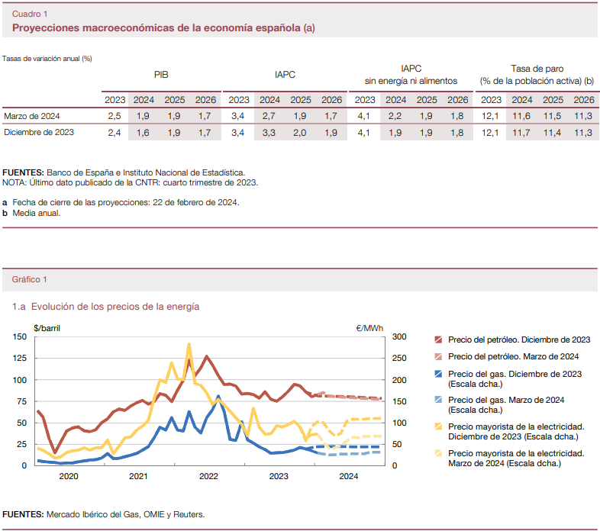

## **4.2. Análisis Tecnológico**

El sector TIC, especialmente en lo que respecta a las aplicaciones móviles y los servicios digitales, ha visto un incremento en la adopción de tecnologías avanzadas que mejoran la interacción entre usuarios y servicios. Las tecnologías de geolocalización, por ejemplo, son utilizadas para conectar a los usuarios con servicios y personas en sus áreas locales. Además, la integración de sistemas de pago seguro mediante créditos virtuales es fundamental para facilitar transacciones económicas eficientes y seguras dentro de las plataformas.

El crecimiento del sector servicios en el mercado TIC destaca la relevancia de mantener una infraestructura tecnológica robusta y segura. Es crucial que las aplicaciones móviles utilicen los estándares más altos de seguridad de datos para proteger la información personal y financiera de los usuarios. Además, las aplicaciones deben estar diseñadas para ser compatibles con una amplia gama de dispositivos móviles, asegurando así una alta accesibilidad y una experiencia de usuario óptima.

Este enfoque no solo responde a las tendencias actuales de crecimiento y demanda en el sector TIC, sino que también posiciona a las aplicaciones móviles como líderes innovadores en sus respectivos mercados. Enfocarse en la usabilidad, seguridad y escalabilidad de las soluciones tecnológicas es esencial para satisfacer las necesidades de los usuarios y garantizar su confianza en las plataformas.

Número de empresas.

El sector TIC español en el año 2018 cuenta con un total de 25.065 empresas, habiendo aumentado un 3,5% la cantidad de empresas desde el año anterior. Esto significa que se mantiene una tendencia de aumento muy similar a la de 2017, aunque con menos intensidad que en los años anteriores, ya que en algunos años se superó un crecimiento interanual del 5%.

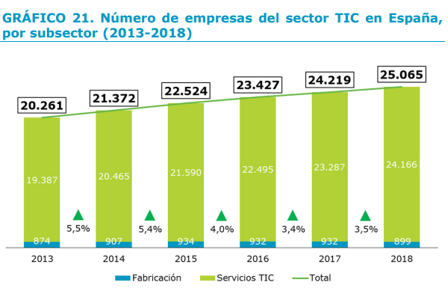

## **4.3. Análisis del Contexto**

## **4.3.1. Análisis Sociocultural**

**Las mascotas mueven 2.000 millones en España, el quinto mercado europeo.**

España es el quinto mercado de animales de compañía más grande de Europa, según Euromonitor Internacional. Por delante se situaron Reino Unido, Francia, Alemania e Italia.

El sector de la industria y negocio de los animales de compañía factura 2.000 millones de euros al año, a razón de 1.000 millones en alimentación y productos de higiene, 300 millones en la propia adquisición de animales de compañía y 700 millones a repartir entre clínicas, productos y complementos, servicios y peluquería y estética.

**Gasto por Mascota**

Según la Federación Europea de la Industria de Alimentación para Mascotas (FEDIAF), en Europa el gasto medio mensual por hogar en perros y gatos es de 217 euros. El Ministerio de Agricultura cifra el gasto medio mensual en España en 130 euros para perros y 91 euros para gatos. Los españoles gastan de media 1.260 euros al año en sus mascotas en 2019, un 7,3% más que hace 2 años. Esto es, 823€ en alimentación, 353€ en gastos veterinarios y 83€ en accesorios y juguetes. Los datos recogidos destacan que, en España, en general, son las mujeres (86%) las que se encargan de los cuidados y compra de productos o servicios para los animales de compañía.

**El Sector en Europa**

En 2020, el sector del cuidado de mascotas facturó 40.500 millones de euros, un 2,8% más. En la Unión Europea hay unos 80 millones de hogares que tienen al menos una mascota. Con una población de 74,407 millones de gatos y 66,375 millones de perros, el negocio de los animales de compañía crece y se diversifica.

**Perfil de las Empresas del Sector: Distribuidores, Fabricantes y Retail**

El número de empresas se situó en 12.358 en el año 2020, cuando en 2010 eran 8.000. Respecto a la distribución y producción, estas empresas declaran facturar anualmente una media de 3.963.793 euros. Sin embargo, son superadas por los mayoristas y fabricantes, con 4,5 y 4,4 millones, respectivamente.

Respecto a las ventas que se realizan, un 83% son nacionales y un 17% al extranjero. Para los fabricantes, las ventas en el extranjero representan el 23% y para los criadores el 35%. Los países destinatarios de la exportación son, por orden de importancia: Portugal (31%), Francia (23%), Italia (9%) y Alemania (7%). Los canales de venta en España son en un 11% online y en un 89% tiendas físicas, donde existen más de 5.000 para atender las necesidades de los más de 20 millones de animales de compañía que hay en España. En cuanto a la facturación del negocio (según tipo de tienda), la media es de 315.008 euros. Los meses en que más se factura son julio y diciembre. Las tiendas pequeñas facturan 115.318 euros, las medianas, 268.582 euros y los comercios grandes, 1.043.357 euros anuales. Durante los últimos años y debido al aumento en el nivel de concienciación y la sensibilidad social de los ciudadanos, ha aumentado considerablemente el índice de adopciones, aunque el número de mascotas adquiridas a través de la compra sigue predominando.

**Adopciones de Animales de Compañía en España**

Aunque se estima que un 44% de los perros y gatos abandonados son eventualmente adoptados por nuevas familias, el problema del abandono animal en España sigue siendo grave. El abandono de mascotas es una de las principales preocupaciones sociales en el país, con picos notables durante el verano. Este fenómeno puede mitigarse en parte gracias al esfuerzo combinado de asociaciones animalistas, protectoras, la administración pública y las contribuciones de empresas y profesionales del sector.

España registra una de las tasas de abandono de animales más altas de Europa, con aproximadamente 285.000 perros y gatos recogidos cada año por protectoras en todo el territorio, según el estudio "Él nunca lo haría 2022" de la Fundación Affinity. Estas cifras subrayan la necesidad de iniciativas y políticas que promuevan la adopción responsable y la tenencia ética de mascotas, así como campañas de concienciación para reducir el abandono y mejorar el bienestar animal.

## **4.3.2. Análisis Legislativo**

La regulación del cuidado y comercio de mascotas es una consideración crucial para cualquier plataforma que opere en este sector. Las aplicaciones deben cumplir con la Ley de Protección de los Animales, la Ley Orgánica de Protección de Datos de Carácter Personal, así como con las normativas de comercio electrónico y propiedad intelectual relevantes en España. Estas leyes ayudan a asegurar que los derechos tanto de los consumidores como de los animales sean respetados y protegidos, estableciendo un marco legal sólido para operar eficazmente y con transparencia.

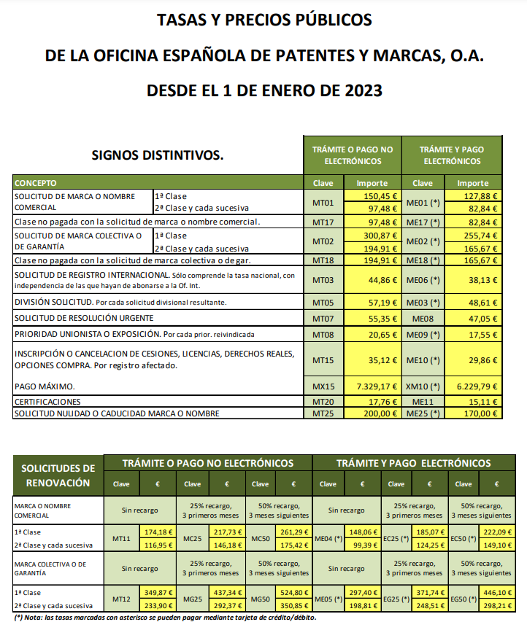

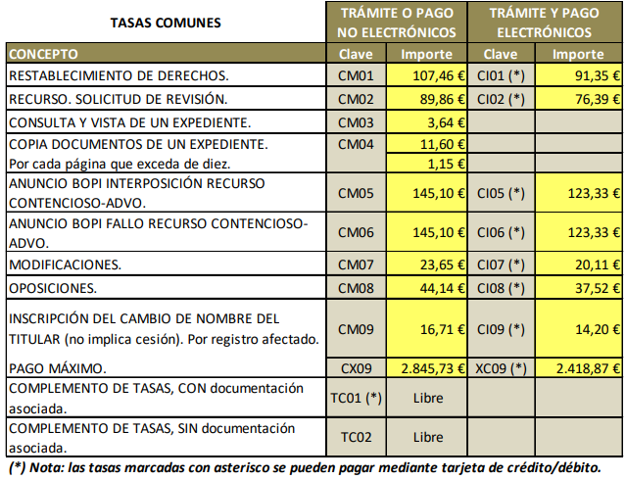

## **4.4. Estado del Arte**

**4.4.1. Tendencias Tecnológicas en el Sector TIC**

El sector TIC ha continuado su trayectoria de crecimiento, especialmente en lo que concierne a los servicios digitales. La inversión y la facturación en este sector han aumentado, destacándose particularmente las actividades informáticas, que son fundamentales para la operación de aplicaciones móviles y de escritorio. Las tendencias tecnológicas actuales incluyen:

* **Inteligencia Artificial (IA)**: Utilizada para la personalización de servicios, la IA permite a las aplicaciones móviles y de escritorio ofrecer recomendaciones más precisas y adaptadas a las necesidades individuales de los usuarios. Esto mejora la experiencia del usuario y aumenta la eficiencia operativa.
* **Aprendizaje Automático (Machine Learning)**: Ayuda a las aplicaciones a aprender y mejorar con el tiempo mediante el análisis de datos de usuario. Esta tecnología se aplica en áreas como la predicción de comportamientos, la detección de fraudes y la optimización de procesos.
* **Ingeniería de Software Avanzada**: Incluye el desarrollo ágil, la integración y entrega continua (CI/CD), y el uso de microservicios. Estas prácticas permiten un desarrollo más rápido y eficiente, facilitando la escalabilidad y mantenimiento de aplicaciones complejas.
* **Tecnologías de Geolocalización**: Integradas en aplicaciones móviles, permiten la conexión de usuarios con servicios y personas en su área local. Esto es especialmente útil para servicios que dependen de la proximidad geográfica.
* **Blockchain**: Utilizado para mejorar la seguridad y transparencia en las transacciones digitales. Las aplicaciones que manejan datos sensibles o transacciones financieras se benefician de esta tecnología.
* **Realidad Aumentada (AR) y Realidad Virtual (VR)**: Estas tecnologías están empezando a integrarse en aplicaciones móviles y de escritorio para ofrecer experiencias de usuario más inmersivas y atractivas.

Estas tecnologías son relevantes para mejorar la personalización, seguridad, y eficiencia de los servicios digitales, haciendo que las aplicaciones sean más atractivas y útiles para los usuarios.

**4.4.2. Comportamiento de los Usuarios con las Apps en España**

El comportamiento del usuario español con respecto a las aplicaciones móviles muestra una clara preferencia por soluciones que ofrecen entretenimiento y funcionalidad. Durante la pandemia de COVID-19, se observó un aumento en la descarga de aplicaciones de streaming, redes sociales y comercio electrónico. Esta tendencia subraya la aceptación y la integración de soluciones digitales en la vida diaria. Los usuarios buscan aplicaciones que:

* **Ofrezcan Entretenimiento**: Aplicaciones de streaming de vídeo y música, juegos móviles y redes sociales han visto un aumento significativo en su uso. Los usuarios valoran la disponibilidad de contenido variado y de alta calidad.
* **Faciliten el Comercio Electrónico**: Las compras en línea se han convertido en una parte esencial de la vida diaria, con los usuarios buscando aplicaciones que ofrezcan una experiencia de compra conveniente y segura.
* **Proporcionen Funcionalidad y Servicios Prácticos**: Aplicaciones para la gestión de finanzas personales, salud y bienestar, y productividad son cada vez más populares. Los usuarios valoran la capacidad de gestionar múltiples aspectos de su vida desde sus dispositivos móviles.
* **Ofrezcan Seguridad y Privacidad**: Con el aumento de las preocupaciones sobre la privacidad de los datos, los usuarios prefieren aplicaciones que garanticen la seguridad de su información personal.
* **Permitan la Comunicación y Conexión Social**: Las aplicaciones de mensajería instantánea y videoconferencia han visto un auge en su uso, facilitando la comunicación en tiempos de distanciamiento social.

Estas preferencias proporcionan un entorno favorable para la adopción de aplicaciones diseñadas para facilitar diversas tareas y servicios a través de tecnología móvil y de escritorio. La integración de funcionalidades avanzadas y la mejora continua de la experiencia del usuario son claves para el éxito en el competitivo mercado de aplicaciones.

## **4.6. Análisis de la Competencia (Cantabria, España).**

El siguiente análisis comparativo proporciona una visión detallada de las fortalezas, debilidades y diferenciación de varias plataformas de cuidado de mascotas que operan en Cantabria, España. Este estudio incluye a los principales competidores en el mercado como Rover, ¡Wag!, PetBacker y nuestra propuesta, LuckyPets. Al identificar las características clave y las áreas de mejora de cada competidor, podemos posicionar mejor nuestra oferta para satisfacer las necesidades de los propietarios de mascotas. El esquema adjunto ilustra de manera clara y concisa estos aspectos, facilitando la comprensión de cómo LuckyPets se distingue en el competitivo panorama del cuidado de mascotas.

|  |  |  |  |
| --- | --- | --- | --- |
| COMPETENCIA | FORTALEZAS | DEBILIDADES | DIFERENCIACION |
| Rover | Amplia red de cuidadores, disponibilidad en múltiples ciudades, variedad de servicios desde paseos hasta hospedaje. | Menor control sobre la calidad del cuidado en cada caso individual, tarifas pueden ser elevadas. | Posibilidad de seleccionar cuidadores basados en reseñas y perfiles detallados. |
|  | Servicios instantáneos de paseo de perros y cuidado, fácil uso a través de la app. | Concentrado principalmente en servicios de paseo, menos enfoque en el cuidado a largo plazo. | Funcionalidad de rastreo en tiempo real del paseo. |
| Wag! |
|  | Variedad de servicios ofrecidos, incluyendo paseos, hospedaje, y cuidado veterinario. | Menor presencia en ciertas áreas, dependiendo de la localización del usuario. | Ofrecen seguros y protección durante el servicio. |
| PetBacker |
| Mi propuesta  (LuckyPets) | Comunicación directa y continua entre propietarios y cuidadores, adaptabilidad a diferentes tipos de mascotas, no solo perros… | Como nuevo entrante, LuckyPets necesitará tiempo para establecer su reputación y confiabilidad. | Creación de un entorno familiar para las mascotas, vinculando a propietarios con cuidadores dentro de su propia comunidad para fomentar una sensación de confianza y seguridad. |

## **4.7. Análisis Dafo**

El análisis DAFO que se presenta a continuación ofrece una visión comprensiva de las fortalezas, debilidades, oportunidades y amenazas de nuestra propuesta, LuckyPets, en el contexto del mercado de cuidado de mascotas. Este análisis resalta las innovaciones y objetivos que buscamos alcanzar con nuestra plataforma en comparación con la competencia.

LuckyPets tiene como objetivo ofrecer un servicio único que conecta a los propietarios de mascotas con cuidadores confiables a través de una plataforma digital intuitiva. Nos enfocamos en crear una experiencia de usuario excepcional mediante la comunicación continua entre propietarios y cuidadores, y la adaptación a diferentes tipos de mascotas, no solo perros. Además, implementamos un sistema de créditos virtuales (CR) para facilitar transacciones económicas eficientes y seguras dentro de la aplicación.

Nuestras innovaciones se centran en la creación de un entorno familiar para las mascotas, asegurando que se sientan cómodas y seguras en ausencia de sus propietarios. Esto, combinado con un enfoque en la calidad y confiabilidad de los cuidadores, nos distingue de otros servicios en el mercado. A continuación, se detalla el análisis DAFO de nuestra propuesta:

|  |  |  |
| --- | --- | --- |
|  | **Aspectos favorables** | **Aspectos desfavorables** |
| **Análisis interno** | **Fortalezas:**   * **Acercar el servicio a las personas que buscan el servicio.** * **Comunicación continua entre los clientes.** * **Búsqueda de un entorno familiar para la mascota.** | **Debilidades:**   * **Sector únicamente de animales.** * **Lento crecimiento.** * **La respuesta al cliente, puede llevar más tiempo del esperado.** |
| **Análisis externo** | **Oportunidades:**   * **Servicio único en el mercado.** * **Intercambio de servicios, aunque también se puede pagar con créditos virtuales.** * **Mayor difusión y valoración entre los clientes.** | **Amenazas:**   * **Que aparezca competencia.** * **Pocos usuarios dispuestos a dar el servicio.** * **Falta de acuerdos entre los usuarios** |

## **4.8. Arquetipo de Clientes**

Para asegurarnos de que LuckyPets satisfaga las necesidades de nuestros usuarios, hemos realizado un estudio de clientes potenciales. Este estudio nos ha permitido identificar las características demográficas y socioeconómicas de nuestro público objetivo, lo que nos ayuda a ajustar mejor nuestra oferta y estrategia de marketing.

|  |  |
| --- | --- |
| **Arquetipo de clientes:** | |
| **Género** | Indiferente |
| **Edad** | 20 a 60 |
| **Ocupación** | Trabajadores o Estudiantes |
| **Nivel de instrucción** | Indiferente |
| **Estado civil** | Indiferente |
| **Datos demográficos** | Ciudades y pueblos cercanos a las ciudades |
| **Nivel de ingresos** | 900€ a 2.000€ |
| **Otras características** | * Clientes preocupados por la salud de ellos y de sus mascotas. * Clientes de mascotas específicas. * Clientes ahorrativos.   Clientes que miman mascotas y quieren los mejores cuidados para su mascota |

# **5. ANÁLISIS DE REQUISITOS**

|  |  |  |  |  |  |
| --- | --- | --- | --- | --- | --- |
| Nº Requisito | Nombre del Requisito | Tipo | Descripción del Requisito | Prioridad | Objetivo Relacionado |
| RQ-001 | Inicio de Sesión | Funcional | Los usuarios deben poder iniciar sesión en la aplicación móvil. | Alta | Promoción y Adquisición de Usuarios |
| RQ-002 | Registro de Usuarios | Funcional | Los usuarios deben poder registrar una cuenta nueva en la aplicación móvil. | Alta | Promoción y Adquisición de Usuarios |
| RQ-003 | Recuperación de Contraseña | Funcional | Los usuarios deben poder recuperar su contraseña en la aplicación móvil. | Alta | Promoción y Adquisición de Usuarios |
| RQ-004 | Consulta de Anuncios | Funcional | Usuarios y administradores deben poder consultar los últimos anuncios. | Alta | Fidelización de Clientes, Expansión y Actualización de la Aplicación |
| RQ-005 | Creación de Anuncios | Funcional | Usuarios y administradores deben poder crear nuevos anuncios en la aplicación. | Alta | Promoción y Adquisición de Usuarios, Diversificación de Servicios |
| RQ-006 | Contratación de Servicios | Funcional | Permitir a los usuarios y administradores contratar servicios a través de la app. | Alta | Fidelización de Clientes, Diversificación de Servicios |

|  |  |  |  |  |  |
| --- | --- | --- | --- | --- | --- |
| Nº Requisito | Nombre del Requisito | Tipo | Descripción del Requisito | Prioridad | Objetivo Relacionado |
| RQ-007 | Gestión de Usuarios (Escriotorio) | Funcional | Permitir al administrador gestionar usuarios en la aplicación de escritorio. | Alta | Establecimiento de una Base de Clientes Satisfechos |
| RQ-008 | Gestión de Reservas (Escriotorio) | Funcional | Administradores deben gestionar y evaluar reservas en la aplicación de escritorio. | Alta | Establecimiento de una Base de Clientes Satisfechos, Diversificación de Servicios |
| RQ-009 | Modificación de Datos de Usuario  (Escriotorio) | Funcional | Administradores pueden modificar datos de usuarios en la aplicación de escritorio. | Alta | Establecimiento de una Base de Clientes Satisfechos |
| RQ-010 | Modificación de Datos de Anuncio  (Escriotorio) | Funcional | Administradores pueden modificar datos de los anuncios en la aplicación de escritorio. | Alta | Expansión y Actualización de la Aplicación, Diversificación de Servicios |

# **6. DISEÑO**

## **6.1. Diseño lógico de RED**

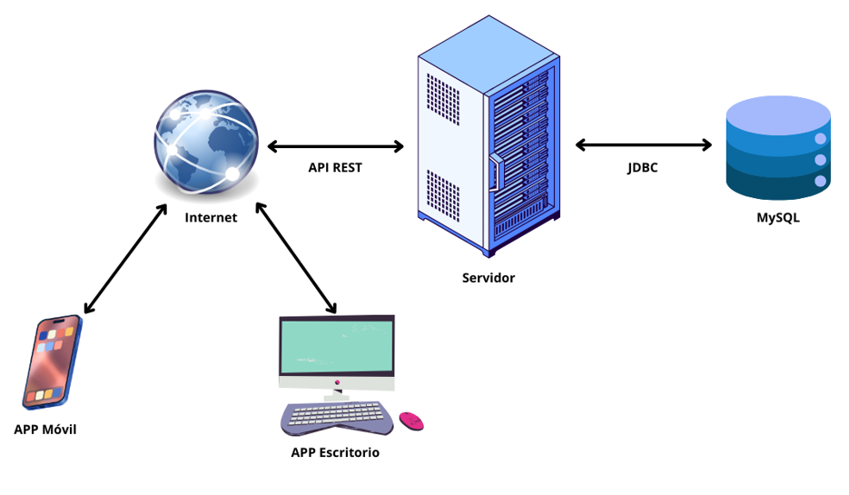

## **6.2. Descripción del Diagrama lógico de RED**

**App Móvil y App Escritorio**

* **Función:** Ambas aplicaciones sirven como interfaces de usuario para interactuar con el sistema. Permiten a los usuarios realizar operaciones como consultar, ingresar, modificar, o eliminar datos.
* **Conectividad:** Se conectan a un servidor a través de Internet utilizando una API REST para comunicarse.

**API REST**

* **Función:** Actúa como intermediario entre el servidor y las aplicaciones clientes (móvil y escritorio). Permite una comunicación eficiente y estructurada mediante el uso de HTTP para enviar y recibir datos en formato JSON o XML.
* **Conectividad:** Recibe solicitudes de las aplicaciones cliente y se comunica con el servidor para procesar estas solicitudes.

**Servidor**

* **Función:** Aloja la lógica de negocio central y gestiona las operaciones de datos. Es el núcleo del sistema donde se procesan todas las peticiones.
* **Conectividad:** Se conecta a una base de datos MySQL a través de JDBC (Java Database Connectivity) para gestionar la información almacenada.

**MySQL (Base de Datos)**

* **Función:** Almacena y gestiona todos los datos requeridos por las aplicaciones, como información de usuarios, transacciones, y otros datos necesarios.
* **Conectividad:** La base de datos se comunica con el servidor a través de JDBC, lo que permite realizar consultas y actualizar la información de manera eficiente.

**Ubicación de los servidores y la base de datos**

* + Las bases de datos están alojadas en servidores locales en España, Torrelavega.

## **6.3. Diagrama relacional de base de datos**

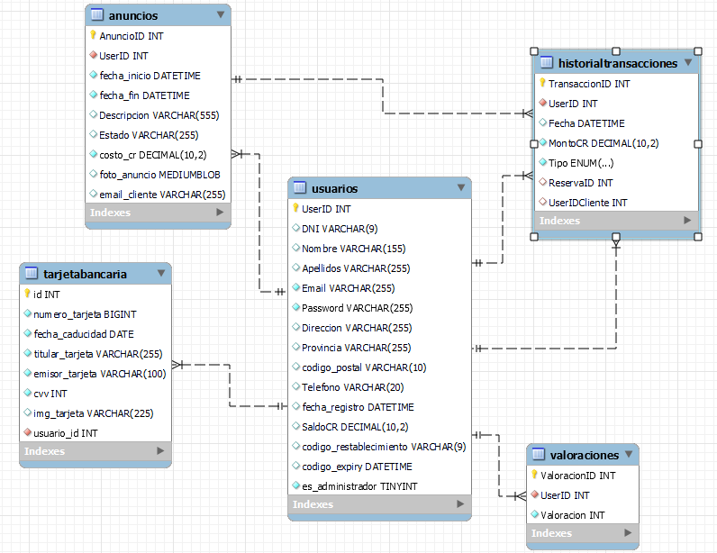

**Tablas y Atributos:**

1. **usuarios**
   * Contiene detalles de los usuarios del sistema o clientes.
   * Atributos incluyen:
     + UserID INT
     + DNI VARCHAR(9)
     + Nombre VARCHAR(155)
     + Apellidos VARCHAR(255)
     + Email VARCHAR(255)
     + Password VARCHAR(255)
     + Dirección VARCHAR(255)
     + Provincia VARCHAR(255)
     + Código Postal VARCHAR(10)
     + Teléfono VARCHAR(20)
     + Fecha Registro DATETIME
     + SaldoCR DECIMAL(10,2)
     + Código Restablecimiento VARCHAR(9)
     + Código Expiry DATETIME
     + Es Administrador TINYINT
2. **anuncios**
   * Almacena información sobre los anuncios creados por los usuarios.
   * Atributos incluyen:
     + AnuncioID INT
     + UserID INT
     + Fecha Inicio DATETIME
     + Fecha Fin DATETIME
     + Descripción VARCHAR(555)
     + Estado VARCHAR(255)
     + CostoCR DECIMAL(10,2)
     + Foto Anuncio MEDIUMBLOB
     + Email Cliente VARCHAR(255)
3. **tarjetabancaria**
   * Detalles de las tarjetas bancarias de los usuarios.
   * Atributos incluyen:
     + id INT
     + número_tarjeta BIGINT
     + fecha_caducidad DATE
     + titular_tarjeta VARCHAR(255)
     + emisor_tarjeta VARCHAR(100)
     + cvv INT
     + img_tarjeta VARCHAR(225)
     + usuario_id INT
4. **valoraciones**
   * Permite a los usuarios valorar los servicios recibidos.
   * Atributos incluyen:
     + ValoracionID INT
     + UserID INT
     + Valoracion INT
5. **historialtransacciones**
   * Mantiene un registro de todas las transacciones financieras.
   * Atributos incluyen:
     + TransaccionID INT
     + UserID INT
     + Fecha DATETIME
     + MontoCR DECIMAL(10,2)
     + Tipo ENUM
     + ReservaID INT
     + UserIDCliente INT

**Relaciones y Cardinalidades:**

1. **usuarios - anuncios**
   * Relación: Un usuario puede crear múltiples anuncios.
   * Cardinalidad: 1 a N. Un UserID en usuarios puede aparecer en múltiples filas en anuncios.
2. **usuarios - tarjetabancaria**
   * Relación: Un usuario puede tener múltiples tarjetas bancarias.
   * Cardinalidad: 1 a N. Un UserID en usuarios puede aparecer en múltiples filas en tarjetabancaria.
3. **usuarios - valoraciones**
   * Relación: Un usuario puede hacer múltiples valoraciones.
   * Cardinalidad: 1 a N. Un UserID en usuarios puede aparecer en múltiples filas en valoraciones.
4. **usuarios - historialtransacciones**
   * Relación: Un usuario puede estar involucrado en múltiples transacciones.
   * Cardinalidad: 1 a N. Un UserID en usuarios puede aparecer en múltiples filas en historialtransacciones.
5. **historialtransacciones - valoraciones**
   * Relación: Cada transacción puede tener asociada una valoración.
   * Cardinalidad: 1 a 1. Cada TransaccionID en historialtransacciones corresponde a un ValoracionID en valoraciones.

## **6.4. Diagrama de clases**

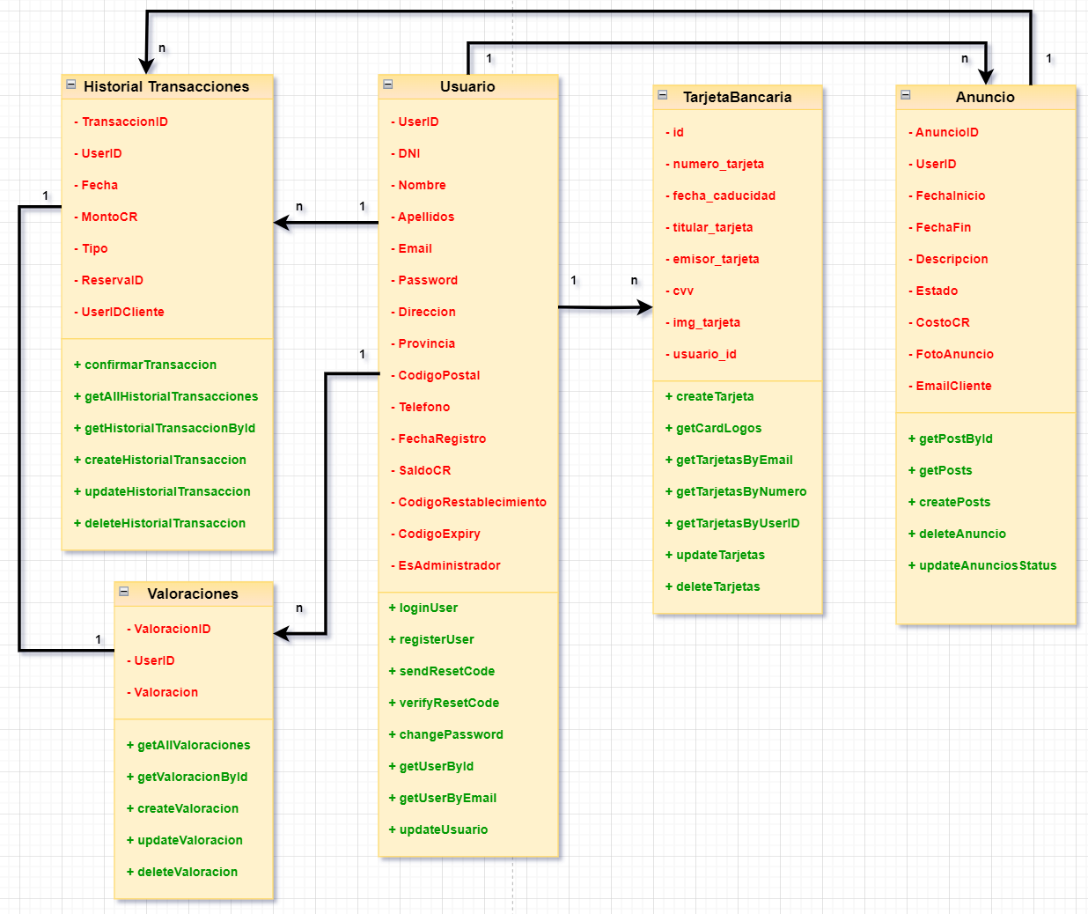

El diagrama adjunto muestra el modelo de datos de la aplicación **LuckyPets**. A continuación, se detallan las relaciones entre las diferentes entidades:

**Relaciones:**

1. **Usuario - TarjetaBancaria**:
   * Relación uno a muchos (1). Un usuario puede tener múltiples tarjetas bancarias asociadas.
2. **Usuario - Anuncio**:
   * Relación uno a muchos (1). Un usuario puede crear múltiples anuncios.
3. **Usuario - HistorialTransacciones**:
   * Relación uno a muchos (1). Un usuario puede tener múltiples transacciones en su historial.
   * Relación uno a uno (1:1) entre UserID y UserIDCliente para identificar al cliente asociado con una transacción.
4. **Usuario - Valoraciones**:
   * Relación uno a muchos (1). Un usuario puede realizar múltiples valoraciones.

Este modelo de datos permite gestionar de manera eficiente las entidades clave de la aplicación **LuckyPets**, facilitando la administración de usuarios, anuncios, transacciones, tarjetas bancarias y valoraciones. Las relaciones establecidas aseguran la integridad referencial y la correcta asociación entre los diferentes elementos del sistema.

## **6.5. Diagrama de interfaces**

## **6.5.1 Diagrama aplicación móvil**

**Inicio de sesión:**

1. 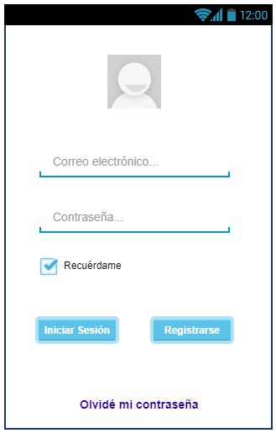 **Icono de perfil**: En la parte superior, hay un espacio reservado para un icono de la aplicación.
2. **Campos de texto para el ingreso de datos**:
   * **Correo electrónico**: Un campo de texto donde el usuario debe ingresar su dirección de correo electrónico.
   * **Contraseña**: Un campo de texto donde el usuario debe ingresar su contraseña. Este campo ocultará los caracteres ingresados por seguridad.
3. **Checkbox 'Recuérdame'**: Una casilla de verificación que, si se selecciona, permite que la aplicación recuerde al usuario y no requiera el ingreso de credenciales cada vez que accede a la aplicación.
4. **Botones**:
   * **Iniciar Sesión**: Un botón que el usuario presionaría después de ingresar su correo electrónico y contraseña para acceder a su cuenta.
   * **Registrarse**: Un botón para nuevos usuarios, llevándolos a una pantalla donde pueden crear una cuenta nueva.
5. **Enlace 'Olvidé mi contraseña'**: Un enlace de texto para usuarios que han olvidado su contraseña. Al tocarlo, usualmente se le dirigirá a un proceso para restablecerla.

La interfaz está diseñada para ser simple y directa, con el fin de facilitar a los usuarios el acceso o registro en la aplicación.

**Registro de un nuevo usuario:**

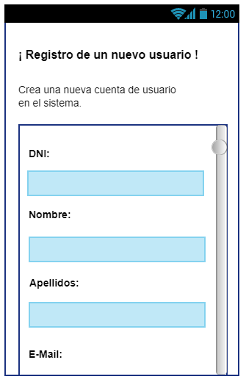

1. **Campos de texto para ingreso de datos**:
   * **DNI**: Un campo de texto para que el usuario ingrese su Documento Nacional de Identidad.
   * **Nombre**: Un campo para ingresar el nombre de pila del usuario.
   * **Apellidos**: Un campo para los apellidos del usuario, indicando que se espera más de uno.
   * **E-Mail**: Un campo para ingresar la dirección de correo electrónico del usuario.
2. **Barra de desplazamiento**: En el costado derecho, indica que hay más contenido abajo en la página.

**Restablecer contraseña:**

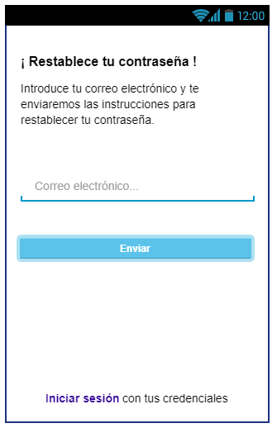

1. **Campo de Correo Electrónico**:
   * Existe un campo etiquetado como “Correo electrónico…” donde se debe ingresar la dirección de correo electrónico que el usuario usa para su cuenta.
2. **Botón de Acción**:
   * Justo debajo del campo de entrada, se encuentra un botón etiquetado como “Enviar” que el usuario debe presionar para enviar su dirección de correo electrónico y recibir las instrucciones de restablecimiento.
3. **Enlace para iniciar sesión**:
   * Al final de la pantalla, hay un enlace que dice “Iniciar sesión con tus credenciales”, que permite al usuario volver a la pantalla de inicio de sesión, ya sea porque recordó su contraseña o porque necesita ingresar una nueva contraseña después de restablecerla.

**Ventana principal:**

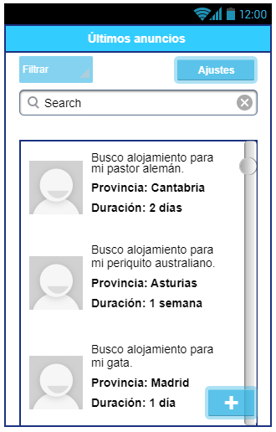

1. **Botones de Navegación Superior**:
   * Botón "Filtrar": Permite aplicar filtros específicos a las búsquedas.
   * Botón "Ajustes": Acceso a las configuraciones de la aplicación.
2. **Barra de Búsqueda**:
   * Campo de texto para ingresar palabras clave para la búsqueda.
   * Botón de "X": Sirve para limpiar el campo de búsqueda.
3. **Listado de Anuncios**:

Cada anuncio se presenta en un contenedor que incluye:

* + - Un espacio reservado para una imagen.
    - Título del anuncio, como "Busco alojamiento para mi pastor alemán".
    - Detalles del anuncio, incluyendo la ubicación ("Provincia") y la duración del servicio solicitado ("Duración").

1. **Barra de Desplazamiento**:
   * 4.1. Indica que la lista de anuncios puede desplazarse verticalmente para ver más contenido.
2. **Botón de Acción Flotante**:
   * 5.1. Un botón con un signo de "+" que sirve para agregar un nuevo anuncio.

**Registro de un nuevo anuncio:**

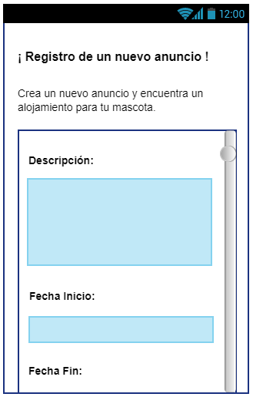

1. **Campo de Descripción**:
   * Un área grande para introducir la descripción del anuncio, donde el usuario puede detallar la información relevante sobre el servicio que necesita.
2. **Campos de Fecha**:
   * Campo "Fecha Inicio" Un espacio para ingresar la fecha en la que el servicio debería comenzar.
   * Campo "Fecha Fin" Un espacio para ingresar la fecha en la que el servicio debería finalizar.
3. **Barra de Desplazamiento**:
   * Indica la posibilidad de desplazarse hacia abajo para ver más campos o botones no visibles actualmente en la pantalla.

## **6.5.2. Diagrama aplicación de escritorio**

**Inicio de sesión:**

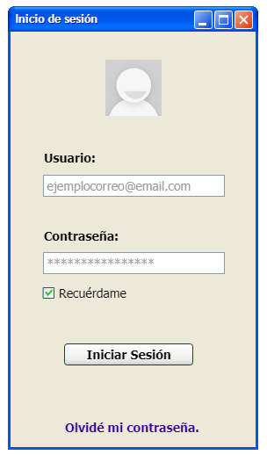

1. **Icono de perfil**: En la parte superior, hay un espacio reservado para un icono de la aplicación.
2. **Campos de texto para el ingreso de datos**:
   * **Correo electrónico**: Un campo de texto donde el usuario debe ingresar su dirección de correo electrónico.
   * **Contraseña**: Un campo de texto donde el usuario debe ingresar su contraseña. Este campo ocultará los caracteres ingresados por seguridad.
3. **Checkbox 'Recuérdame'**: Una casilla de verificación que, si se selecciona, permite que la aplicación recuerde al usuario y no requiera el ingreso de credenciales cada vez que accede a la aplicación.
4. **Botones**:
   * **Iniciar Sesión**: Un botón que el usuario presionaría después de ingresar su correo electrónico y contraseña para acceder a su cuenta.
   * **Registrarse**: Un botón para nuevos usuarios, llevándolos a una pantalla donde pueden crear una cuenta nueva.
5. **Enlace 'Olvidé mi contraseña'**: Un enlace de texto para usuarios que han olvidado su contraseña. Al tocarlo, usualmente se le dirigirá a un proceso para restablecerla.

**Restablecer contraseña:**

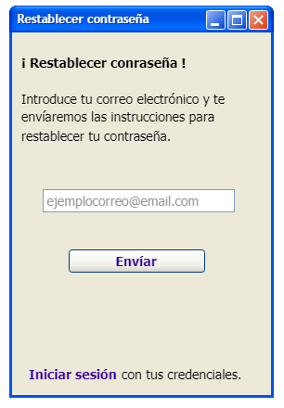

1. **Campo de Correo Electrónico**:
   * Existe un campo etiquetado como “Correo electrónico…” donde se debe ingresar la dirección de correo electrónico que el usuario usa para su cuenta.
2. **Botón de Acción**:
   * Justo debajo del campo de entrada, se encuentra un botón etiquetado como “Enviar” que el usuario debe presionar para enviar su dirección de correo electrónico y recibir las instrucciones de restablecimiento.
3. **Enlace para iniciar sesión**:
   * Al final de la pantalla, hay un enlace que dice “Iniciar sesión con tus credenciales”, que permite al usuario volver a la pantalla de inicio de sesión, ya sea porque recordó su contraseña o porque necesita ingresar una nueva contraseña después de restablecerla.

**Ventana principal:**

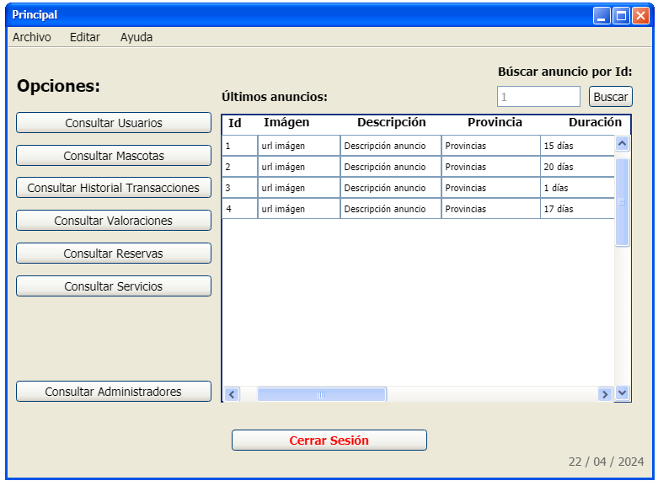

1. **Menú Principal**:
   * Barra de menú en la parte superior con opciones de "Archivo", "Editar" y "Ayuda", para acceder a diferentes funciones y configuraciones.
2. **Sección de Opciones**:

Panel izquierdo titulado "Opciones" con botones para diferentes acciones administrativas:

* + - "Consultar Usuarios"
    - "Consultar Mascotas"
    - "Consultar Historial Transacciones"
    - "Consultar Valoraciones"
    - "Consultar Reservas"
    - "Consultar Servicios"
    - "Consultar Administradores"

1. **Área de Últimos Anuncios**:
   * Un cuadro en el lado derecho que lista "Últimos anuncios", mostrando columnas para "Id", "Imagen", "Descripción", "Provincia" y "Duración", con datos de ejemplo como "url imagen", "Descripción anuncio", etc.
2. **Barra de Herramientas de Búsqueda**:
   * En la parte superior derecha, hay una barra de herramientas para "Buscar anuncio por Id", con un campo para ingresar un "ID" y un botón "Buscar".
3. **Botón de Navegación de Páginas**:
   * Botones de navegación en la parte inferior de la tabla de anuncios para moverse entre páginas de listados.
4. **Botón de Cierre de Sesión**:
   * En la esquina inferior izquierda, hay un botón grande y destacado "Cerrar Sesión" para salir de la cuenta de usuario.
5. **Indicador de Fecha**:
   * En la esquina inferior derecha, se muestra la fecha actual "22 / 04 / 2024".

La interfaz proporciona un entorno organizado para que los administradores gestionen la información relacionada con los servicios ofrecidos, las reservas y los usuarios.

**Consultar usuario:**

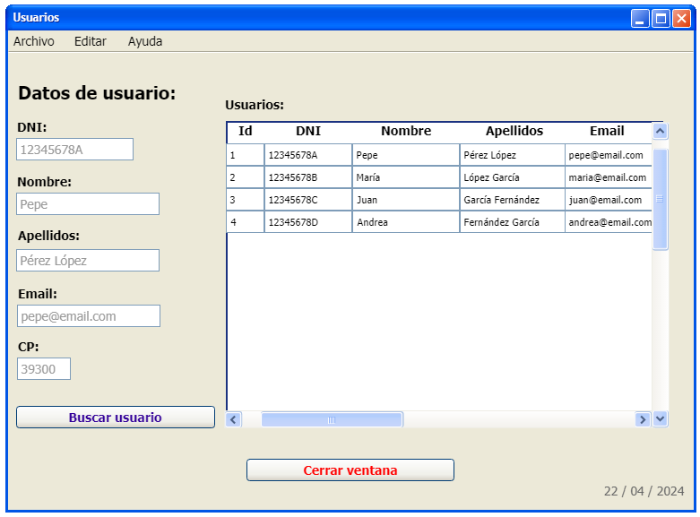

1. **Menú de la Aplicación**:
   * Menú superior con opciones "Archivo", "Editar" y "Ayuda" para acceder a diversas funciones de la aplicación.
2. **Sección de Datos de Usuario**:
   * Un formulario en el lado izquierdo para buscar la información del usuario. Incluye campos para:
     + DNI: Identificador único del usuario.
     + Nombre: Nombre de pila del usuario.
     + Apellidos: Apellidos del usuario.
     + Email: Dirección de correo electrónico del usuario.
     + CP: Código postal asociado al usuario.
3. **Botón de Búsqueda**:
   * Un botón "Buscar usuario" debajo del formulario que ejecuta la búsqueda basada en la información introducida.
4. **Lista de Usuarios**:
   * Una tabla en el lado derecho que muestra los resultados de la búsqueda o la lista de usuarios. Incluye columnas para "Id", "DNI", "Nombre", "Apellidos" y "Email".
5. **Botones de Navegación de Páginas**:
   * Botones de navegación ubicados debajo de la tabla de usuarios para desplazarse por diferentes páginas de resultados.
6. **Botón de Cerrar Ventana**:
   * Un botón para cerrar la ventana actual, ubicado en la esquina inferior izquierda de la interfaz.
7. **Indicador de Fecha**:
   * La fecha actual "22 / 04 / 2024" se muestra en la esquina inferior derecha.

Esta pantalla pertenece a un sistema modular donde, dependiendo del botón de consulta seleccionado en la sección de "Opciones" de la interfaz, se presentará un formulario correspondiente y mostrará la información relacionada con esa consulta específica.

## **6.5.3. Página web en HTML para el restablecimiento de contraseña**

Se ha desarrollado una página web en HTML que será utilizada para enviar un correo electrónico a los usuarios que necesiten restablecer su contraseña o establecer una nueva. Esta página está cuidadosamente diseñada para reflejar el estilo y la identidad visual de nuestra aplicación móvil, incluyendo los logotipos e imágenes representativas de nuestra empresa.

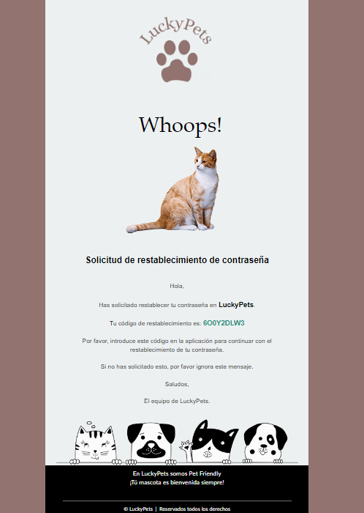El correo electrónico que se envía al usuario contiene un código de restablecimiento destacado en color verde, que es válido durante 15 minutos. Este código debe ser ingresado en la aplicación para completar el proceso de restablecimiento de la contraseña. Además, el mensaje del correo está diseñado para ser claro y amigable, asegurando que el usuario pueda seguir las instrucciones de manera sencilla.

Parte del código de la página web:

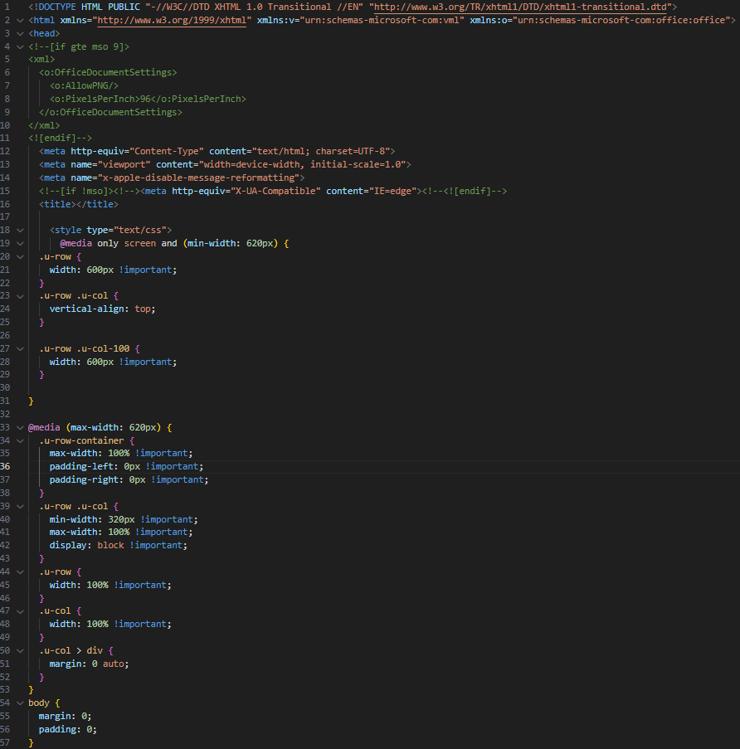

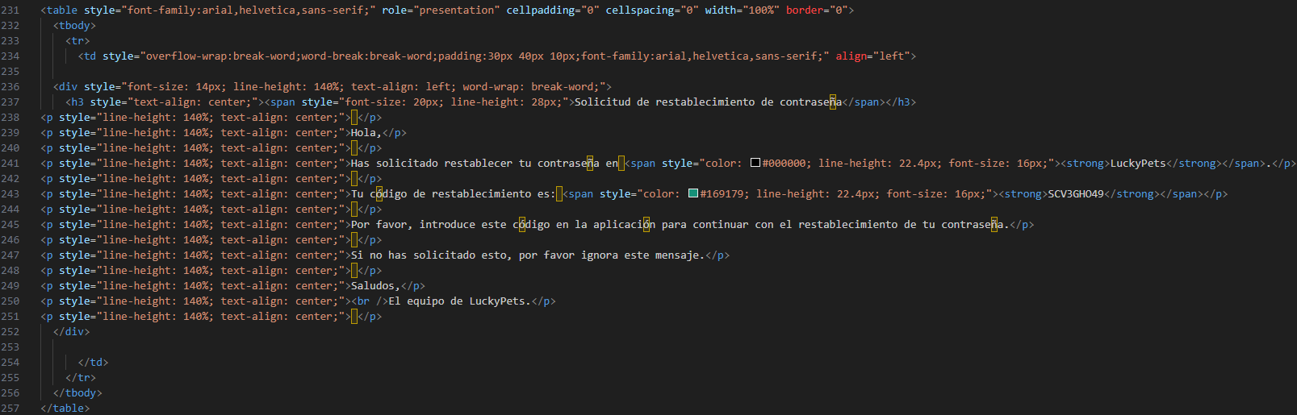

**7. PLANIFICACIÓN**

## **7.1. Tiempo de Desarrollo Total y de Tareas**

* **Fase de Diseño** (Marzo - Abril):
  + A1.1. Definición de requisitos: 3 semanas.
  + A1.2. Creación de wireframes y mockups: 3 semanas.
  + A1.3. Aprobación del diseño: 1 semana.
* **Fase de Desarrollo** (Abril - Julio):
  + A2.1. Configuración del entorno de desarrollo: 2 semanas.
  + A2.2. Programación de funcionalidades: 2 meses.
  + A2.3. Integración de sistemas: 1 mes.
* **Fase de Pruebas y Calidad** (Junio - Julio):
  + A3.1. Pruebas unitarias: 1 mes.
  + A3.2. Pruebas de integración: 1 mes.
  + A3.3. Pruebas de sistema: 1 mes.
* **Fase de Lanzamiento y Despliegue** (Julio - Agosto):
  + A4.1. Preparación del entorno de producción: 2 semanas.
  + A4.2. Despliegue de la aplicación: 1 semana.
  + A4.3. Monitoreo inicial post-lanzamiento: 2 semanas.
* **Fase de Marketing y Promoción** (Julio - Agosto):
  + A5.1. Estrategia de marketing digital: 1 mes.
  + A5.2. Campañas publicitarias: 1 mes.
  + A5.3. Seguimiento y ajuste de campañas: 1 mes.

## **7.2. Cronograma**

El diagrama de Gantt representa la división del proyecto de desarrollo en tareas y subtareas, el tiempo estimado en cada una de ellas y el personal asignado a cada tarea o subtarea.

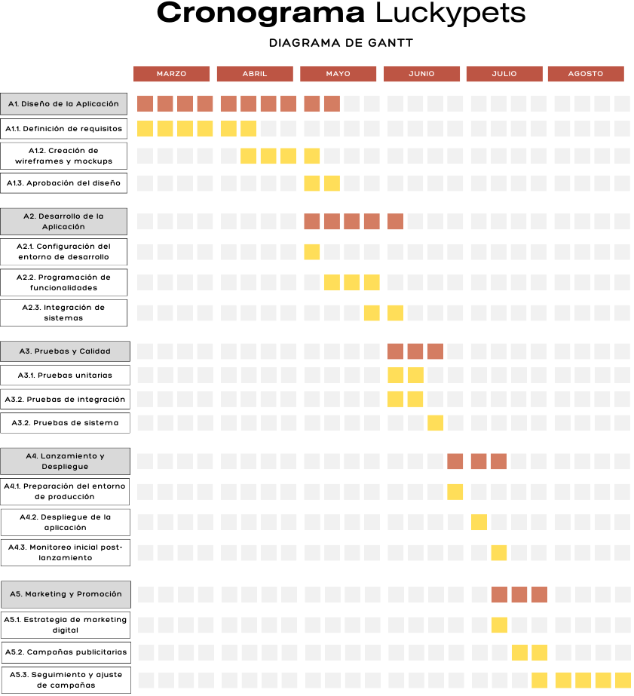

Este cronograma asegura que todas las fases del proyecto se completen de manera organizada y eficiente, permitiendo un control adecuado del tiempo y los recursos disponibles.

## **7.3. Recursos y logística necesaria**

**Recursos y Logística Necesaria (Incluyendo Costes)**

* **Hardware**:
* Ordenador de desarrollo con especificaciones mínimas recomendadas: 800 EUR (pago único).
* Conexión a internet: 30 EUR/mes.
* Total, en 3 años: 800+30×36=1,880 EUR
* **Software**:
* Licencias de software: Gratuito (Android Studio, Eclipse Spring Tool Suite, Visual Studio Community, MySQL Workbench).

**Servicios a Contratar (Incluyendo Costes)**

* **Servicios de Hosting**:
  + Aproximadamente 50 EUR/mes.
  + Total, en 3 años: 50×36=1,800 EUR
* **Servidor Web (Apache Tomcat)**:
  + Aproximadamente 20 EUR/mes.
  + Total, en 3 años: 20×36=720 EUR
* **Certificados SSL**:
  + Aproximadamente 100 EUR/año.
  + Total, en 3 años: 100×3=300 EUR

**Recursos Humanos (Personal de Desarrollo o con Otras Funciones)**

* **Desarrollador:**
  + Una persona con un sueldo mínimo de 1,200 EUR/mes.
  + Desarrollo inicial (6 meses): 1,200×6=7,200 EUR
  + Mantenimiento y mejoras (30 meses): 1,200×30=36,000 EUR
  + Total, en 3 años: 7,200+36,000=43,200 EUR

**8. IMPLEMENTACIÓN / DESARROLLO**

Para cada aplicación desarrollada, se detallan las siguientes tecnologías utilizadas:

## **8.1. IDE de Desarrollo**

* Para la aplicación móvil, se utilizó **Android Studio**.
* La API fue desarrollada en **Eclipse Spring Tool Suite**.
* La base de datos fue gestionada con **MySQL Workbench**.
* La aplicación de escritorio para administración fue desarrollada en **Visual Studio** utilizando WinForms.

## **8.2. Lenguajes de Programación Utilizados**

* La aplicación móvil fue programada en **Kotlin**.
* La API fue programada en **Java**.
* La base de datos fue manejada con **SQL** en MySQL.
* La aplicación de escritorio fue desarrollada en **C#**.

## **8.3. Frameworks Utilizados**

* **Spring Framework** para la API en Java.
* **WinForms** para la aplicación de escritorio en C#.

## **8.4. Librerías Utilizadas**

* Librerías estándar de **Kotlin** y **Java** para el desarrollo de la aplicación móvil y la API, respectivamente.
* Librerías de **C#** para el desarrollo de la aplicación de escritorio en WinForms.

## **8.5. Herramientas**

* **Postman** para pruebas de métodos CRUD de la API.
* **GitHub Desktop** para el control de versiones y colaboración en el desarrollo del proyecto.

## **8.6. Control de Versiones**

* Se utilizó **GitHub** para el control de versiones, con un repositorio en la plataforma misma.

## **8.7. Convenciones de Codificación y Estándares Seguidos**

* Se siguieron los conceptos de **Clean Code** para mantener un código legible y mantenible.
* Se aplicaron metodologías **Agile** para la gestión y desarrollo del proyecto.

## **8.8. Aspectos de Seguridad**

* Implementación de OAuth2 para la autenticación segura de usuarios.
* Cifrado de datos sensibles tanto en tránsito como en reposo.
* Configuración de firewalls y políticas de seguridad en el servidor para prevenir accesos no autorizados.

## **8.9. Otros Aspectos Destacables del Desarrollo**

* La aplicación móvil permite a los usuarios buscar personas que cuiden de sus mascotas en su provincia o cercanía, proporcionando una interfaz intuitiva y fácil de usar.
* La aplicación de escritorio exclusiva para administración facilita la gestión centralizada de la plataforma, permitiendo un control eficiente sobre los usuarios y las solicitudes.
* La API incluye una clase que envía un correo electrónico con un código de restablecimiento temporal al usuario. Este correo está maquetado en **HTML5** y **XML** para garantizar un diseño atractivo y funcional​.
* Se realizaron pruebas exhaustivas para garantizar la funcionalidad y fiabilidad del software, asegurando una experiencia de usuario satisfactoria.
* La integración de seguridad se ha realizado mediante la implementación de OAuth2 en la API para garantizar un acceso seguro y protegido a los datos del usuario.

Estas herramientas y enfoques fueron fundamentales para el desarrollo exitoso del proyecto, permitiendo una implementación robusta y eficiente de todas las funcionalidades necesarias.

**9. DESPLIEGUE Y MANTENIMIENTO**

## **9.1. Especificación Detallada del Entorno de Despliegue/Instalación**

* **Aplicación Móvil**: La aplicación móvil se desplegará en **Google Play Store**. Los usuarios podrán descargarla e instalarla directamente desde allí.
* **Aplicación de Escritorio para Administración**: La aplicación de escritorio será enviada por correo electrónico a los administradores. El archivo de instalación (.exe) se incluirá como un adjunto y deberá ejecutarse para instalar la aplicación en los sistemas administrativos.

## **9.2. Sistema Operativo y Configuraciones Relacionadas**

* **Aplicación Móvil**: Requiere Android 5.0 (Lollipop) o versiones superiores.
* **Aplicación de Escritorio**: Compatible con Windows 7 y versiones superiores. Es recomendable contar con un sistema operativo actualizado para asegurar la mejor compatibilidad y seguridad.

## **9.3. Aspectos sobre las Bases de Datos**

* **Base de Datos**: Se utiliza MySQL como gestor de bases de datos. La base de datos se encuentra alojada en un servidor centralizado, accesible a través de la API.
* **Configuración**: Es necesario configurar la conexión a la base de datos en el archivo de configuración de la API, especificando el host, puerto, usuario y contraseña adecuados.

## **9.4. Software Adicional Necesario**

* **Servidor para Administradores**: Se utilizará la aplicación de escritorio Apache Tomcat 9 para desplegar la API, la cual será empleada exclusivamente por los administradores.
* **Conexión Segura**: Certificados SSL para asegurar las comunicaciones entre la aplicación y el servidor.
* **Clientes de Base de Datos**: MySQL Workbench para la gestión y mantenimiento de la base de datos.

## **9.5. Estrategias para el Mantenimiento y Actualización del Software**

* **Mantenimiento Regular**: Se realizarán mantenimientos periódicos para actualizar la aplicación con nuevas funcionalidades y parches de seguridad.
* **Actualizaciones Automáticas**: Para la aplicación móvil, se aprovechará la funcionalidad de actualizaciones automáticas de Google Play para asegurar que los usuarios siempre tengan la última versión.
* **Notificaciones de Actualización**: Para la aplicación de escritorio, se enviarán notificaciones por correo electrónico a los administradores con instrucciones para descargar e instalar las actualizaciones.
* **Monitoreo y Soporte**: Se establecerá un sistema de monitoreo continuo para detectar y resolver problemas rápidamente. También se proporcionará soporte técnico a los usuarios y administradores para resolver cualquier incidencia.
* **Backups Regulares**: Se programarán copias de seguridad regulares de la base de datos para prevenir la pérdida de datos y facilitar la recuperación en caso de fallos.

Estas especificaciones y estrategias asegurarán que el software se despliegue y mantenga de manera efectiva, garantizando una experiencia de usuario óptima y una gestión eficiente.

**10. PRUEBAS**

En este apartado se explica cómo se ha establecido un plan de pruebas, al menos durante el desarrollo:

## **10.1. Estrategias de Prueba**

* **Pruebas Unitarias**: Se han desarrollado pruebas unitarias para cada módulo del sistema utilizando frameworks como JUnit para la API en Java y NUnit para la aplicación de escritorio en C#. Estas pruebas aseguran que cada unidad de código funcione correctamente de manera aislada.
* **Pruebas de Integración**: Se realizaron pruebas de integración para verificar la interacción entre diferentes módulos y servicios del sistema. Esto incluye la verificación de la correcta comunicación entre la aplicación móvil, la API y la base de datos.
* **Pruebas de Sistema**: Se llevaron a cabo pruebas de sistema completas para asegurar que el software cumpla con todos los requisitos especificados. Esto incluye pruebas funcionales, de usabilidad y de rendimiento.

## **10.2. Herramientas Utilizadas para Pruebas Automatizadas**

* **JUnit**: Utilizado para las pruebas unitarias de la API en Java.
* **Espresso**: Utilizado para pruebas automatizadas de la interfaz de usuario en la aplicación móvil.
* **Postman**: Utilizado para realizar pruebas de API y verificar los métodos CRUD.
* **Selenium**: Utilizado para pruebas automatizadas de la aplicación de escritorio en C#.
* **Jenkins**: Implementado para la integración continua y la ejecución automática de pruebas.

## **10.3. Pruebas Post-Despliegue**

* **Pruebas de Integración**: Después del despliegue, se realizarán pruebas adicionales de integración para asegurarse de que todas las partes del sistema funcionen juntas en el entorno de producción.
* **Pruebas de Carga**: Se ejecutarán pruebas de carga para evaluar el rendimiento del sistema bajo condiciones de alta demanda. Esto ayudará a identificar posibles cuellos de botella y asegurar que la aplicación pueda manejar una gran cantidad de usuarios simultáneos.
* **Pruebas de Estrés**: Se llevarán a cabo pruebas de estrés para determinar la estabilidad del sistema y su capacidad para soportar condiciones extremas. Estas pruebas garantizarán que el sistema pueda recuperarse de fallos y seguir funcionando de manera eficiente.

Estas estrategias y herramientas de prueba aseguran que el software sea robusto, funcional y capaz de proporcionar una experiencia de usuario satisfactoria tanto en condiciones normales como extremas.

**11. GESTIÓN ECONÓMICA**

## **11.1. Plan/Presupuesto de Gastos**

* **Desarrollo de Software**:
  + **Desarrollador**: Trabajo realizado por una sola persona con un sueldo mínimo de 1,200 EUR/mes.
  + **Duración del Proyecto**: 6 meses de desarrollo inicial, más 2.5 años de mantenimiento y mejoras.
  + **Total, Desarrollo Inicial (6 meses)**: 1,200 × 6 = 7,200 EUR
  + **Total, Mantenimiento y Mejoras (30 meses)**: 1,200 × 30 = 36,000 EUR
  + **Total, Desarrollo y Mantenimiento (3 años)**: 7,200 + 36,000 = 43,200 EUR
* **Infraestructura y Herramientas**:
  + **Licencias de Software**:
    - Android Studio: Gratuito.
    - Eclipse Spring Tool Suite: Gratuito.
    - Visual Studio: Versión Community gratuita.
    - MySQL Workbench: Gratuito.
  + **Servidor Web (Apache Tomcat)**: Aproximadamente 20 EUR/mes.
  + **Servicios de Hosting**: Aproximadamente 50 EUR/mes.
  + **Certificados SSL**: Aproximadamente 100 EUR/año.
  + **Total, Infraestructura y Herramientas (3 años)**: (20+50) × 36+100×3=2,580 EUR
* **Costos de Publicación**:
  + **Google Play Store**: 25 EUR (pago único).
  + **Total, Costos de Publicación**: 25 EUR.
* **Gastos Operativos y Mantenimiento**:
  + **Conexión a Internet**: Aproximadamente 30 EUR/mes.
  + **Total, Gastos Operativos (3 años)**: 30 × 36 = 1,080 EUR3

## **11.2. Total, Presupuesto Estimado**

* **Total, General**: 43,200 + 2,580 + 25 + 1,080 = 46,885 EUR

**Si procede, y casi siempre procede:**

## **11.3. Cuenta de Explotación**

* **Ingresos Esperados**:
  + Publicidad en la aplicación móvil: Aproximadamente 500 EUR/mes.
  + Servicios Premium para usuarios: 2 EUR/mes por usuario.

## **11.4. Balance Provisional**

* **Ingresos Anuales**: (500 × 12) + (2 × número de usuarios × 12)
  + Suponiendo que en el primer año hay 100 usuarios premium, en el segundo año 200 usuarios y en el tercer año 300 usuarios.
  + **Ingresos del primer año**: 500×12+2×100×12=6,000+2,400 = 8,400 EUR
  + **Ingresos del segundo año**: 500×12+2×200×12=6,000+4,800 =10,800 EUR
  + **Ingresos del tercer año**: 500×12+2×300×12=6,000+7,200 = 13,200 EUR
  + **Ingresos Totales en 3 años**: 8,400+10,800+13,200 = 32,400 EUR

## **11.5. Rentabilidad Económica**

* **Ingresos Totales en 3 años**: 32,400 EUR
* **Gastos Totales en 3 años**: 46,885 EUR
* **Rentabilidad**: 32,400 − 46,885 = −14,485 EUR

Este plan financiero muestra que el proyecto no sería rentable bajo estas condiciones, y se requeriría una mayor base de usuarios premium o ingresos adicionales para cubrir los costos y alcanzar la rentabilidad. Es importante considerar estrategias para aumentar los ingresos o reducir los costos a fin de garantizar la sostenibilidad económica del proyecto a largo plazo.

**12. CONCLUSIONES Y VALORACIÓN PERSONAL**

## **12.1. Conclusiones**

El desarrollo de la aplicación **LuckyPets** ha sido un proceso desafiante pero enriquecedor, que ha permitido la creación de una solución útil y necesaria para la comunidad de amantes de las mascotas. A lo largo del proyecto, se han abordado múltiples aspectos técnicos y de gestión, desde la definición de requisitos y el diseño de interfaces hasta la implementación y pruebas exhaustivas.

La aplicación móvil permite a los usuarios encontrar cuidadores de mascotas en su provincia o cercanía, proporcionando una plataforma intuitiva y segura para conectar a los dueños de mascotas con personas dispuestas a cuidarlas. Por otro lado, la aplicación de escritorio para los administradores asegura una gestión eficiente y centralizada del sistema.

## **12.2. Valoración Personal**

Este proyecto me ha permitido profundizar en diversas áreas del desarrollo de software, incluyendo la programación en Kotlin y Java, la gestión de bases de datos en MySQL, y la creación de interfaces de usuario tanto para aplicaciones móviles como de escritorio. A través de este proceso, he ganado una comprensión más completa de las metodologías Agile y los principios de Clean Code, aplicándolos de manera efectiva para mantener un código limpio y manejable.

El cronograma de Gantt fue una herramienta vital para organizar y planificar cada fase del proyecto, asegurando que todas las tareas se completaran a tiempo. Las pruebas unitarias, de integración y de sistema garantizaron la calidad y fiabilidad del software, mientras que las estrategias de despliegue y mantenimiento establecieron una base sólida para el funcionamiento continuo de la aplicación.

A nivel personal, este proyecto ha sido una oportunidad valiosa para desarrollar mis habilidades técnicas y de gestión de proyectos, y me ha proporcionado una visión práctica de cómo llevar una idea desde su concepción hasta su implementación y despliegue final. La satisfacción de ver un producto finalizado que puede tener un impacto positivo en la vida de las personas y sus mascotas es inmensa, y me motiva a seguir mejorando y aprendiendo en el campo del desarrollo de software.

En resumen, la experiencia adquirida durante el desarrollo de **LuckyPets** ha sido inestimable, y estoy orgulloso del trabajo realizado y de los resultados obtenidos. Este proyecto no solo ha mejorado mis habilidades como desarrollador, sino que también ha reforzado mi pasión por crear soluciones tecnológicas que puedan ayudar a las personas en su vida diaria.

**13. BIBLIOGRAFÍA Y WEBGRAFÍA**

## **13.1. Libros y Publicaciones**

1. **"Clean Code: A Handbook of Agile Software Craftsmanship"** - Robert C. Martin (2008)
   * Un recurso clave que ofrece principios y mejores prácticas para desarrollar código limpio y fácil de entender.

## **13.2. Artículos y Documentación en Línea**

1. **"Kotlin Documentation"** - Kotlin Language (JetBrains)
   * URL: [Kotlin Documentation](https://kotlinlang.org/docs/home.html)

* La documentación oficial de Kotlin ofrece una guía detallada sobre el lenguaje de programación Kotlin, con ejemplos y tutoriales incluidos.

1. **"Spring Framework Documentation"** - Pivotal Software, Inc.
   * URL: [Spring Documentation](https://spring.io/projects/spring-framework#learn)
   * La documentación oficial del framework Spring, que ofrece guías detalladas sobre el desarrollo de aplicaciones Java utilizando Spring.
2. **"MySQL Documentation"** - Oracle Corporation
   * URL: [MySQL Documentation](https://dev.mysql.com/doc/)
   * La documentación oficial de MySQL, proporciona información sobre instalación, configuración y uso del gestor de bases de datos MySQL.
3. **"GitHub Documentation"** - GitHub
   * URL: [GitHub Documentation](https://docs.github.com/)
   * La documentación oficial de GitHub, que incluye guías sobre el uso de GitHub para control de versiones y colaboración en proyectos de software.
4. **"Android Developers"** - Google
   * URL: [Android Developers](https://developer.android.com/)
   * Recursos oficiales para desarrolladores de Android, incluyendo tutoriales, documentación de API y mejores prácticas para el desarrollo de aplicaciones móviles.
5. **"Postman Documentation"** - Postman
   * URL: [Postman Documentation](https://learning.postman.com/docs/introduction/overview/)
   * Guía de uso de Postman, una herramienta para pruebas de API, que proporciona tutoriales y ejemplos para realizar pruebas automatizadas.

## **13.3. Recursos en Línea y Foros**

1. **Stack Overflow**
   * URL: [Stack Overflow](https://stackoverflow.com/)
   * Una comunidad en línea de desarrolladores que proporciona respuestas y soluciones a problemas de programación.
2. **GitHub Repositories**
   * URL: [GitHub](https://github.com/)
   * Repositorios de proyectos de código abierto que ofrecen ejemplos prácticos y soluciones implementadas en diferentes lenguajes de programación.
3. **Ontsi - Observatorio Nacional de Tecnología y Sociedad**
   * URL: [Ontsi](https://www.ontsi.es/sites/ontsi/files/2019-12/InformeAnualSectorTICC2019.pdf)
   * Información valiosa sobre las políticas públicas y la participación empresarial y ciudadana, en relación con el desarrollo tecnológico y sus múltiples efectos.
4. **Aedpac - Asocicación Española de la Industria y el Comercio del Sector del Animal de Compañía**
   * URL: [Aedpac](https://www.aedpac.com/es/la-asociacion/sector-del-animal-de-compania-cifras-5/index.htm)
   * La Asociación reúne a los principales importadores, fabricantes y distribuidores de productos para mascotas que operan en el mercado español.
5. **Oepm – Oficina Española de Patenetes y Marcas**
   * URL: [Oepm](https://oepm.es/es/)
   * La entidad pública encargada de la gestión y registro de la propiedad industrial en España, incluyendo patentes, marcas y diseños industriales.
6. **Sodercan – Sociedad para el Desarrollo en Cantabria**
   * URL: [Sodercan](https://www.sodercan.es/sodercan-convoca-ayudas-para-emprendedores-de-cantabria-con-900-000-euros-de-presupuesto-y-las-abre-a-nuevos-sectores/)
   * Entidad pública que promueve el desarrollo económico y empresarial en la región de Cantabria.